A Q35B TIPUSÚ VEZÉRLŐELEKTRONIKA

BIZTONSÁGI KRITÉRIUMOK

Minden alkalommal, amikor a vezérlést csatlakoztatjuk a hálózatra, várjunk legalább 2 másodpercet, mielőtt kiadunk egy parancsot. Annak érdekében, hogy elkerüljük a zavart a beindítási fázisban, a mikroprocesszor visszadob minden fajta parancsot az első két másodpercben.

FONTOS!
- A nem szakember által elvégzett telepítésből eredő károkra a GARANCIA NEM VONATKOZIK, ezért kérje meg telepítőjét, hogy a jótállási jegyen bélyegzőjével igazolja a telepítés tényét !!!!!
- A Q35B vezérlés telepítése és installálása nem hasonlít a korábbi verziójú (Q35) vezérléséhez. Akkor is olvassa végig e kézikönyvet, ha már telepített Q35-ös vezérlőelektronikát !!!!!!

ÁLTALÁNOS JELLEMZŐK

- Speciális védelem a légköri és az elektrosztatikus kisülésekkel szemben
- EMC tesztelt a saját elektromágneses sugárzás, valamint a külső zavarokkal szembeni immunitás szempontjából
- Súrlódó tengelykapcsoló nélküli, vagy azzal rendelkező motorokhoz alkalmas (elektromos tengelykapcsolás)
- Beállítható késleltetés a második szárny zárásánál (nem szinkronizált működés)
- Állítható vagy kikapcsolható automatikus zárás
- Állítható működési idők
- Állítható motor-teljesítmény
- Zárás és a nyitás indulására figyelmeztetés
- Megkülönböztető villogás (lassú villogás nyitásnál, gyors a zárásnál); folyamatos fény szünet közben
- A többutas vezérlés kiiktatható (társasház funkció)
- LED jelzések a kapu állapotairól.
- Biztonsági berendezések melyek a nyitás és zárás alatt aktívak (fotocella 1 és fotocella 2).
- Beépített önműködő rádióvevő.
- Gyalogos bejáró funkció.

FIGYELEM:
- BÁRMILYEN HEGESZTÉSI ELJÁRÁS ELŐTT A VEZÉRLÉS ÖSSZES KAPCSÁT KI KELL KÖTNI!!!!!!!!!!!!!!!!!!!!!!!!!
- Alkatrészek: kizárólag eredeti alkatrészeket használjon.
- A termék rendeltetésszerű használatához és az emberekben, állatokban, tárgyakban okozott károk elkerülésére kérjen tanácsot telepítőjétől.
- A készüléket az érvényben lévő (UNI 8612) előírások, valamint egy jó telepítés normatívái szerint kell használnia.
- Minden elektromos kapcsolást feszültségmentes állapotban kell elvégezni.
- A gyártó és a forgalmazó nem felelős esetleges károkért, melyeket a nem megfelelő és ésszerűtlen telepítés okoz.
- A motorok táplálásánál figyeljen arra, hogy a forgás irány megfeleljen az előírtnak.
- Mindig védje a táplálást egy 6A-os automata biztosítékkal, vagy egy 16A-es egyfázisú megszakítóval, ami belső biztosítékokkal van ellátva.
- A motorokhoz, és a vezérlő egységhez vezető tápkábeleket, valamint a tartozékokhoz menő jelvezetékeket mindig külön kell vezetni a zavarok elkerülésére, melyek problémát okozhatnak a berendezés működésében.
- Bármely külső eszköz kimenetei (vezérlő vagy biztonsági), amelyek a vezérléshez kapcsolódnak közvetlenül, feszültségmentesnek kell lenniük (szabad kontaktusok).

FIGYELEM:
Tekintettel a fentiekben felsoroltakra és annak érdekében, hogy a programozást gyorsan és pontosan végrehajtsuk, nagyon fontos, hogy betartsuk következőket:

1. Olvassuk végig ezt a kézikönyvet.
- Gondosan figyeljük meg az üzembe helyezési sorrendet.
- Készítsük el a csatlakoztatásokat és végérvényesen, vagy átmenetileg a jelzett áthidalásokat a különböző pontokra.

ÜZEMBE HELYEZÉSI UTASITÁS

- Csak a tárolón kívül elhelyezett rögzítő furatokkal rögzítsük a vezérlés dobozát.
- Fektessük le a kábeleket a rendszer részére.
- Csatlakoztassuk sorban egymás után a 2 – 3 kivezetéseket.
- Készítsük elő a DIP-kapcsoló programozását a megfelelő funkcióra. Lásd a „DIP—KAPCSOLÓ PROGRAMOZÁSA” c. részt
- Ellenőrizzük a tápegység-rendszert.
- Csatlakoztassuk a 4-es kivezetést (tápegység).
- Csatlakoztassuk a vezérlést és a motorokat a földre, a biztosíték felett elhelyezett gyors csatlakoztatóval.
- Ellenőrizzük a következőket:
- A fotocellák megfelelően vannak-e beállítva;
- Az összes csatlakozást a fenti eljárásnak megfelelően készítették el;
- A zöld hálózati LED (1-es LED) ég;
- A zöld, működést jelző LED (2-es LED) kikapcsolt állapotban van;
- A zöld LED bekapcsolt állapotban van (3-as LED), jelezve, hogy a vezérlés folyamatosan fogadja a Start impulzusokat;
- A piros LED-ek (4-es, 5-ös és 6-os LED) bekapcsolt állapotban vannak. Ezek jelzik a normál esetben zárt bemeneteket, ha bekapcsolt állapotban vannak, és ha a nyitott bemenetek kikapcsolt állapotban vannak.
9 Programozzuk be a rádió-vevőt.
- Programozzuk be a futási időt.
- Szabályozzuk a motort egy maximálisan 150 N (megközelítőleg 15 kg) leállító erőre.
- Végezzünk el néhány műveletet a különböző helyzetek szimulálására, és ellenőrizzük, hogy a biztonsági berendezések tökéletesen működnek-e.

A KIVEZETÉSEK csatlakoztatÁSA
Minden csatlakoztatást az elektromos feszültség kikapcsolása mellett kell elvégezni.

SORKAPOCS A FÖLDRE

I  _ | Csatlakoztassuk a motorok zöld/sárga kábeleit a T1/T2 megfelelő  Földelés kivezetésekre, és a táp-kábelt a földelés T2-es kivezetésére

SORKAPOCS 2

1-8 | A Start-vezérlés alapállapotban nyitott kontaktus (NO). Nyomógombhoz, vagy kulcsos kapcsolóhoz kötendő. A start vezérlés elindítja az időzítéseknek megfelelő ciklust.
2-8 | STOP vezérlés – Alapállapotban zárt kontaktus. Amikor a vészleállító gombot lenyomjuk, a kapu azonnal leáll, és további start impulzusra van szükség a működési ciklus helyreállítására.  Amennyiben nem használunk STOP gombot, akkor kössük össze a 2-es kivezetést a 8-as kivezetéssel.
3-8 | Infrasorompó „1” bemenet a veszélytelen csukódás érdekében. Alapállapotban zárt kontaktus a 3. és a 8. kapocs között. Nyitási ütemben: nem idéz elő változást a kapu mozgásában. Szünet ütem alatt a fenti pontra érkező vezérlés hatására a beállított szünet idő figyelmen kívül marad, és a START impulzus is hatástalan marad újrazáráshoz. Zárási folyamat alatt azonnal megállítja a kaput, két másodperces szünetet tart, majd visszanyitja. Amennyiben nem használjuk, akkor a 3-as kivezetést kössük össze a 9-es kivezetéssel.

3-9 | Zárási biztonsági fotocella bemenete.  A vevőberendezés érintkezőit sorba kell kapcsolni.  Normál esetben zárt (NC).  Nyitás: nem funkcionál. Zárás: Leállítja a mozgást, 2 másodperces szünetet tart, majd újra megkezdi a nyitási mozgatást.
4-8 | Infrasorompó „2” bemenete alapállapotban zárt kontaktus (NC).  A nyitás alatt leállítja addig a mozgást, amíg az akadályt el nem távolítottuk.  A zárás alatt leállítja a mozgást, megfordítja addig az irányt, amíg az akadályt el nem távolítottuk.  Amennyiben nem használjuk , akkor a 4-es kivezetést kössük össze a 9-es kivezetéssel.
4-9 | Nyitási biztonsági fotocella bemenete.  Normál esetben zárt (NC).  A nyitás alatt leállítja addig a mozgást, amíg az akadályt el nem távolítottuk.  A zárás alatt leállítja a mozgást, megfordítja addig az irányt, amíg az akadályt el nem távolítottuk.  A csatlakozókat sorba kell kapcsolni.
8-7 | Csak egy szárny nyitását indítja el.(GYALOGOS BEJÁRÓ)
8-10 | Tápellátás-kimenet a fotócella vevőberendezéséhez.  Tápellátás -kimenet a külön 24 V-os tartozékokhoz.  Az összes szabványos tartozék mellett a 100 mA-es még rendelkezésre áll a kiegészítő tartozékok tápellátására.
9-10 | Tápellátás -kimenet a fotócella adóberendezéséhez.
11-12 | Kimenet a villogóhoz – 24 V DC, 10 W maximálisan.

SORKAPOCS 3

13  14  15 | M1-es kimenet az 1-es motor részére (13 = fekete, 14 = kék, 15 = barna)  Az a rész, amely először nyílik ki, késleltetett zárással, illetve csúszó, vagy billenő kapuval rendelkezik.  A csak egy szárnnyal rendelkező kapu esetében csatlakoztassuk a motort az M1-es kimenetre és kössük össze a 13-as kivezetést a 16-os kivezetéssel, valamint a 15-ös kivezetést a 18-as kivezetéssel.
16  17  18 | M2-es kimenet a 2-es motor részére (16 = barna, 17 = kék, 18 = fekete)  Az a rész, amely másodszorra nyílik ki.  A 16-os és a 18-as kivezetések között kondenzátort kell elhelyezni.

SORKAPOCS 4

19 - 20 | Hálózati bemenet: 230 – 240 V AC – 50/60 Hz (19 = nulla vezeték, 20 = fázis)

Az SW3-as DIP-kapcsoló programozása

DIP | Funkció | Leírás
1 | Társasház funkció | Be  Ki | A nyitás és a szünet alatt nem fogad el további Start parancsokat.  Lehetőség van a beavatkozásra a nyitás és a szünet alatt.
2 | Csatlakoztatható  előzetes villogó figyelmeztetés | Be  Ki | A villogó fény körülbelül 2 másodpercre beindul a mozgás előtt.  A villogó fény és a mozgás egyszerre indul meg.

AZ SW4-ES JUMPER PROGRAMOZÁSA

Ember jelen van | A nyitási és a zárási ciklusok végrehajtódnak, gondoskodva a Starthoz illeszkedő bemenetről, a Start bemenet minden egyes aktiválása egy mozgást eredményez (nyitás – szünet – zárás)

A RÁDIÓ VEVŐBERENDEZÉS PROGRAMOZÁSA

KÓDOK ELTÁROLÁSA

- Szüntessük meg a vezérlés tápellátását.
- Vegyük ki az SW1 – SW2 (üzemelés) pozícióból a jumpert és csatlakoztassuk azt a CODE LEARN – SW1 (kód-tanulás – SW1) pozícióba.
- Kapcsoljuk vissza a tápfeszültséget a vezérlésre.
- Állítsuk be a személyi kódot a jeladóba a 10-es DIP kapcsolóval.
Kerüljük el azt a helyzetet, amikor az összes DIP-kapcsoló OFF állásban, vagy az összes DIP-kapcsoló ON állásban van.
- Küldjünk egy jelet a kézi távirányítón egyik nyomógomb megnyomásával.
A villogó fény és a 2-es LED adott számú villogással válaszol, amely villogások száma megegyezik azzal a pozícióval, ahová a kód eltárolásra került. Az 1-es kódot eltároltuk. Ekkor a vevőberendezés kész a második kód fogadására.
- Haladjunk tovább a következő kód eltárolásával, ahogy azt a 4. és az 5. pontokban ismertettük. A második kódra a kártya 2 felvillanással válaszol, 3 felvillanással a harmadik kódra, és így tovább.
Ha már nincs több szabad pozíció, akkor a kártya egy sorozat, gyorsan egymás után következő felvillanással válaszol.
- Szüntessük meg a vezérlés tápellátását.
- Vegyük ki a CODE LEARN – SW1 (kód-tanulás – SW1) pozícióból a jumpert és csatlakoztassuk azt az SW1 – SW2 (üzemelés) pozícióba.
Ekkor a vevőberendezés programozási eljárása befejeződött, és a beprogramozott kód digitálisan eltárolásra kerül a mikroprocesszoron belül, kiküszöbölve annak lehetőségét, hogy az megváltozzon az alkatrészek, vagy a hálózat-kimaradásnak köszönhetően.
FIGYELEM: A harmadikként eltárolt kód kizárólag a gyalogos átjáró kinyitására kerül felhasználásra.

KÓDOK TÖRLÉSE

- Szüntessük meg a központi vezérlő egység csatlakoztatását a hálózatra.
- Vegyük ki az SW1 – SW2 (üzemelés) pozícióból a jumpert és csatlakoztassuk azt a CODE LEARN – SW1 (kód-tanulás – SW1) pozícióba.
- Kapcsoljuk vissza a hálózatot a központi vezérlő egységre.
- Adjunk egy Start impulzust. Ekkor az eltárolt kód megjelenik.
A LED adott számú villogást fog végrehajtani, amely szám megegyezik az eltárolt kód számával.
Egy felvillanás 1 másodpercig tart, és jelzi, hogy a pozíció foglalt.
Egy gyors kettős villanás jelzi, hogy a pozíció még szabad.
Ez a kijelzési eljárás háromszor megismétlődik.
- Adjunk egy Start impulzust, miközben egy foglalt pozíció villog és tartsuk meg azt.
Amikor a LED háromszor felvillan, akkor a megfelelő kód törlődik.
Ekkor a pozíció kész arra, hogy egy új kódot eltároljunk.
- Folytassuk az eltárolást egy új kóddal. Ha szükséges, akkor kövessük az előző bekezdésben ismertetett eljárást.
- Szüntessük meg a központi vezérlő egység csatlakoztatását a hálózatra.
- Vegyük ki a CODE LEARN – SW1 (kód-tanulás – SW1) pozícióból a jumpert és csatlakoztassuk azt az SW1 – SW2 (üzemelés) pozícióba.

GYALOGOS FUNKCIÓ

A gyalogos bejáró csak a vevőberendezés harmadik kódjára lesz aktív.
Az csak akkor működik, ha a motort az M1-es kivezetésre csatlakoztattuk (3-as sorkapocs), ugyanazzal a programozott funkcióval.

A MŰKÖDÉSI IDŐK PROGRAMOZÁSA

A Start-vezérlést, vagy a távirányítót (ebben az esetben már végre kellett hajtani a kódok eltárolása eljárást) felhasználva lehetőség van arra, hogy szekvenciálisan programozzuk a futást, a lassítást, a fázis-különbséget és az automatikus zárási időt.

- Szüntessük meg a vezérlés tápellátását.
- Vegyük ki az SW1 – SW2 (üzemelés) pozícióból a jumpert és csatlakoztassuk azt a TIME LEARN – SW1 (idő-tanulás – SW1) pozícióban.
- Ha átmenetileg a Stop-érintkezőt nem használjuk, akkor kössük össze a 2-es kivezetést a 8-as kivezetéssel.
- Ha átmenetileg a fotocella érintkezőt nem használjuk, akkor kössük össze a 3-as és/vagy a 4-es kivezetést a 9-es kivezetéssel.
- Ha az első elmozgatás alatt a vezérlés az elmozdulási vég jelenlétét mutatja, akkor automatikusan a ”szárnyas kapu az elmozdulás végével” funkciót veszi. Így a programozás 10-es pontja törlődik, és a 9-es pontról közvetlenül a 1-es pontra kell menni, hogy leállítsuk a motort, amely az elmozdulás végéből adódik.
- Kapcsoljuk vissza a tápfeszültséget a vezérlésre.

Az első Start impulzus
A kapu zárt helyzetében az első motor (M1) elindul, és két másodperccel azután a második motor (M2 – késleltetéssel) is elindul.

A második Start impulzus
A motorok alacsony sebességre kapcsolnak (SLOWING – lassulás).
Ha erre a funkcióra nincs szükség, akkor várjunk, hogy a kapu mindkét része kinyíljon teljesen, és adjuk ki a második és a harmadik Start impulzust.

A harmadik Start impulzus
Akkor kerül kiadásra, amikor a nyitási művelet befejeződött.
A vezérlés eltárolja a futási és a lassítási időt.
Várjunk minimálisan 4 másodpercet a harmadik és a negyedik impulzus között.

A negyedik Start impulzus
A vezérlés megkezdi a szünet idejének a kiszámítását az AUTOMATIKUS ZÁRÁS előtt.
Amennyiben erre a funkcióra nincs szükség, adjunk ki egy további Start impulzust 2 másodpercen belül, hogy megerősítsük azt. Ekkor a villogás megáll.
Ily módon a LÉPÉSENKÉNTI funkció kapcsolódik be.
Amikor a LÉPÉSENKÉNTI funkciót használjuk, akkor a sorrend minden impulzus esetén a következő: NYITÁS – STOP – ZÁRÁS.
Várjunk minimálisan 4 másodpercet a negyedik és az ötödik impulzus között.

Az ötödik Start impulzus
Megkezdődik a bezárási művelet.
A szünet ideje eltárolásra kerül, és a rendszer a részek fázis-különbségét kiszámítja.
Ha a kapu szárnyaskapu típus, akkor azonnal adjuk az egyik részre a hatodik impulzust.

A hatodik impulzus
Eltárolja a záródó részek közötti fázis-különbség idejét.
- Várjunk addig, amíg a művelet befejeződik, beleértve a lassítás fázisát is (ahol ezt beprogramoztuk).
- Szüntessük meg a vezérlés tápellátását.
- Vegyük ki a CODE LEARN – SW1 (kód-tanulás – SW1) pozícióból a jumpert és csatlakoztassuk azt az SW1 – SW2 (üzemelés) pozícióba.
Ekkor a futási idő programozási eljárása befejeződött, és a beprogramozott idő digitálisan eltárolásra kerül a mikroprocesszoron belül, kiküszöbölve annak lehetőségét, hogy az megváltozzon az alkatrészek, vagy a hálózat-kimaradásnak köszönhetően.

IDŐ MEMÓRIA
Ha egy biztonsági berendezést aktiváltunk, vagy a Start impulzus adott a mozgás megfordítására a nyitás és a zárás ideje alatt, akkor a vezérlés automatikusan kiszámítja azt az időt, amit felhasználtunk az eredeti műveletre. Ekkor lecsökkenti a második művelet idejét úgy, hogy a lassítás mindig eredményes legyen. Az ezt követő irányváltási műveletek eredménye a memória átmeneti törlése lesz, és a műveletek abban az időben kerülnek végrehajtásra, amikor eltároltuk azokat.

A MOTOR TELJESÍTMÉNYÉNEK BEÁLLÍTÁSA

Az összes vezérlés rendelkezik azzal a lehetőséggel, hogy a teljesítményt 40%-ról a teljes rendelkezésre álló erő 100%-ára állítsa be.
Ha a kártya sávját elvágjuk a „W2” kártya hátoldalán a blokkok között, akkor lehetséges lesz a teljesítmény beálltása 25%-ról a teljes rendelkezésre álló erő 75%-ára.

BIZTONSÁGI FOTOCELLÁK (RF 24 A)

A készlet tartalmaz egy fotocella-párt, amelyeket a kapuhoz olyan közel kell elhelyezni, amennyire csak lehetséges (maximálisan 5 – 10 cm-re) a két oszlop külső oldalára (biztonsági zárás).
Rögzítsük a fotocellákat a földtől körülbelül 40 – 60 cm magasságban.
Javasoljuk egy második fotocella-készlet üzembe helyezését is a kapun belül (a biztonságos nyitás érekében), felhasználva egy speciális oszlopot. A huzalok beviteléhez hátulról nyomjuk be az alapon előre elkészített furatot, és helyezzünk be egy dugaszt a fedél alsó részébe.
A huzalok bevitelére alulról – ahol csak a huzalt használjuk fel – távolítsuk el a dugaszt; ahol található egy védő huzalburkolat, használjuk fel a rendelkezésre álló speciális csatlakozó darabot.
Megjegyzés: Az összes furatot – amely lehetővé teszi a huzalok áthaladását, még akkor is, ha nincsenek használatban –szilikonnal tömíteni kell.
Biztonsági nyitó fotocellák: (opcionális)
Ezeket a fotocellákat a kapun belül, stabil alátámasztásra kell elhelyezni, és védeniük kell a kapuszárny működésének egész területét.
A fotocellák csatlakoztatása:
- Ahol egy készlet fotocellát használunk fel, ott csatlakoztassuk azokat a jelzett módon.
- Ha két készlet fotocellát használunk fel, akkor azokat a vezérlés működési vázlatában jelzett módon csatlakoztassuk.

VILLOGÓ (RL 11)

A villogót az oszlop tetején kell elhelyezni, ahol minden szögből látható.
- Rögzítsük a hálózati kábelt a lámpatartó nyelvére, átcsúsztatva azt a műanyag alap alsó részén elhelyezett furaton.
- Vezessük be és csavarozzuk be a lámpaburába.
- Amikor ezzel a művelettel készen vagyunk, rögzítsük a villogót az oszlophoz, a rendelkezésre álló speciális csavarokkal.
- Az összes átmenetet szilikonnal tömíteni kell.

HIBA | JAVASLAT
Amikor a START impulzust kiadtuk, a motorok nem aktiválódtak, vagy a kapu kinyit, de nem záródik be. | Ellenőrizzük, hogy az összes nyitó biztonsági érintkező és a STOP nyomógomb használatban van-e, és csatlakoztattuk azokat. Ezen kívül azt, hogy a fotocellák tökéletesen egy vonalban vannak, és funkcionálnak.  Ahhoz, hogy megvizsgáljuk azt, hogy a hiba egy tartozék-elemnek (például egy fotocellának) köszönhetően lépett-e fel, vagy a vezérlés miatt, szüntessük meg a tartozék-elem csatlakoztatását. Ne felejtsük el, hogy a biztonsági érintkezőket – amelyeket nem csatlakoztattunk – rövidre kell zárni a következőképpen: A Stop-ot a közös vezetékhez (8-as kivezetés) és a fotocellákat a fotocella adójának bemenetére (9-es kivezetés).
A kapu nem éri el a menet végét, vagy nem kezd újra mozogni időben. | Ellenőrizzük a beállított időket.  Programozzuk újra a vezérlést.
Egyik motor nem indul, vagy egyik motor sem indul, vagy rossz irányban forog. | Ne felejtsük el, hogy az első START impulzus – miután a vezérlést a hálózatra kapcsoltuk – mindig aktiválja a nyitási ciklust. Ellenőrizzük a motor csatlakoztatásait.
Az elektromos zár zümmög, de nem működik. | Ellenőrizzük a kapu szerkezetét.  Ellenőrizzük, hogy a vezérlés felé menő hálózati feszültség soha – még átmenetileg sem – esik 190 V alá.

Az 1-es LED kialszik. | Nincs hálózati ellátás. Csatlakoztassuk a berendezést a hálózatra.
A 2-es LED lassan villog. | A fotocella hibás. Ellenőrizzük a fotocella, vagy az összekötés (áthidalás) csatlakoztatásait.
A 2-es LED gyorsan villog. | Triak, vagy motor-hiba.  Ellenőrizzük a motor csatlakoztatásait.
A 3-as LED – Start – bekapcsolva. | Jelzi a Start impulzus folyamatos jelenlétét. Ellenőrizzük az összes tartozékot, amelyek végrehajthatják ezt a funkciót.
A 6-os LED – Stop – kikapcsolva. | Ellenőrizzük a vészhelyzetbeli nyomógombot.
4-es LED – 5-ös LED.  Az 1 – 2 fotocella amikor kikacsolt állapotban van. | Fotocella-hiba. Ellenőrizzük a hálózati tápellátást és annak teljesítményét.

EMLÉKEZTETŐ A Q 35B TIPUSÚ VEZÉRLŐ EGYSÉG BEKÖTÉSÉHEZ ÉS PROGRAMOZÁSÁHOZ

- HELYEZZÜK FEL AZ ELEKTROMOS ZÁR BERENDEZÉSÉT (MEL)
AMENNYIBEN SZERETNÉNK ALKALMAZNI EZT A FUNKCIÓT

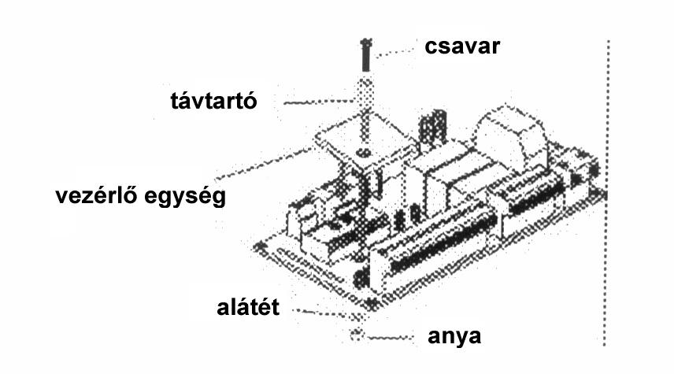

A MOTORK ÉS A VEZÉRLÉS CSATALKOZTATÁSA

1-ES MOTOR  KAPUSZÁRNY ELEKTROMOS ZÁRRAL, VAGY KAPUSZÁRNY, AMELY ELŐSZÖR NYILIK KI  13 NYITÁS * KONDENZÁTOR  14 KÖZÖS (A MOTOR KÉK HUZALA)  15 ZÁRÁS * KONDENZÁTOR | 2-ES MOTOR  KAPUSZÁRNY ELEKTROMOS ZÁRRAL, VAGY KAPUSZÁRNY, AMELY ELŐSZÖR NYILIK KI  16 NYITÁS * KONDENZÁTOR  17 KÖZÖS (A MOTOR KÉK HUZALA)  18 ZÁRÁS * KONDENZÁTOR
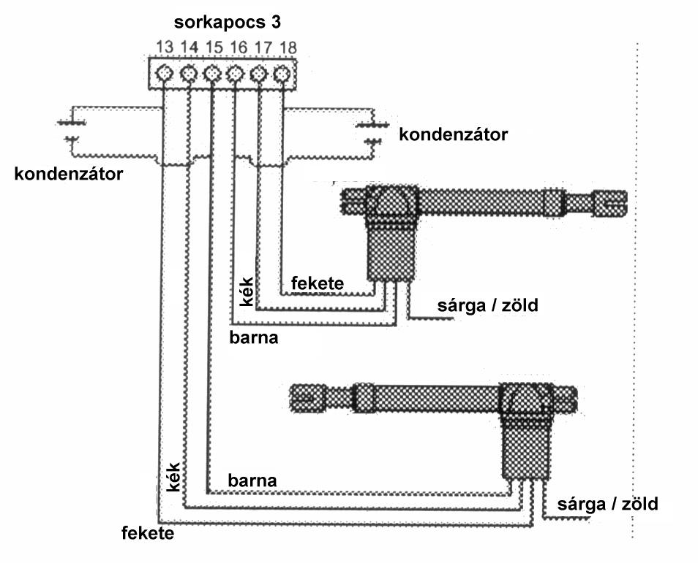
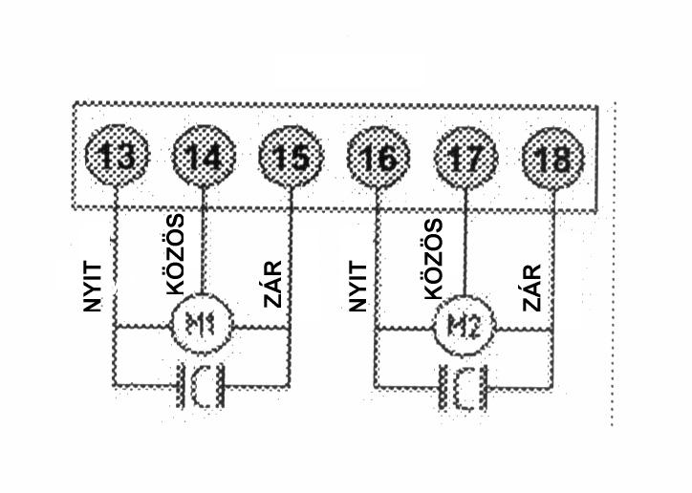

CSAK EGY MOTOR CSATLAKOZTATÁSA A 13-AS ÉS A 16-OS, ILLETVE A 15-ÖS
ÉS A 18-AS KIVEZETÉSEK
ÁTHIDALÁSA

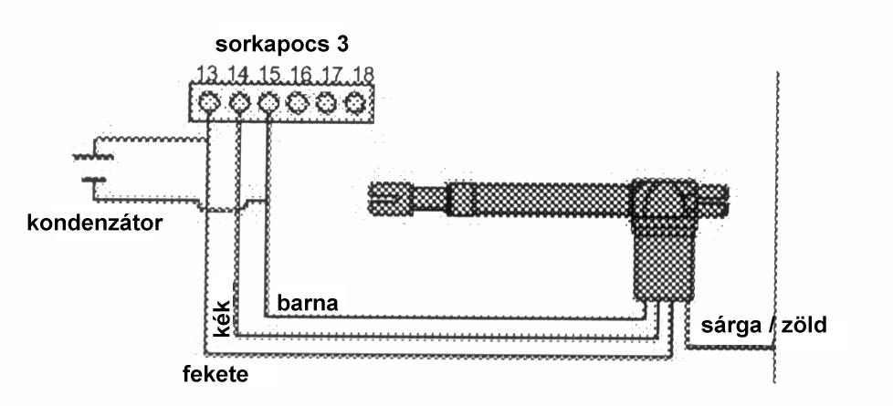
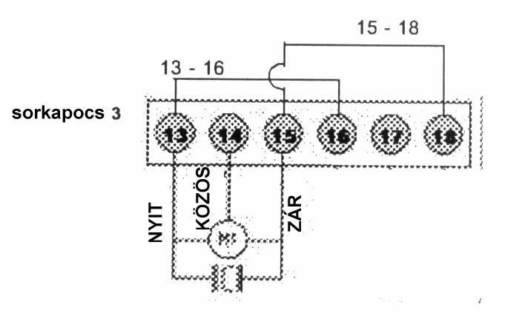

3 CSATLAKOZTASSUK A VÉSZHELYZETBELI NYOMÓGOMBOT
STOP-ÉRINTKEZŐ

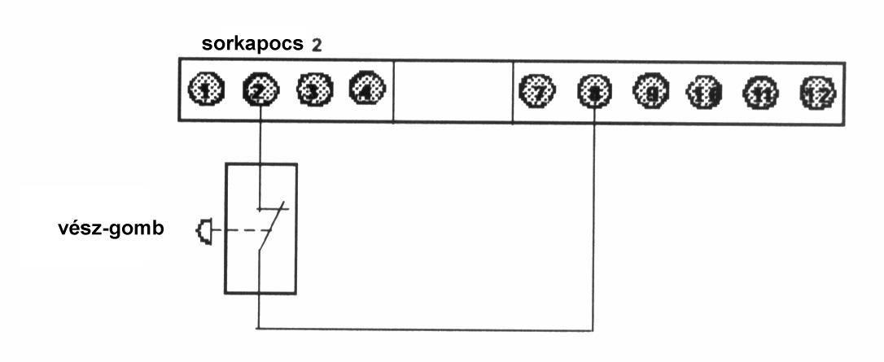

Megjegyzés: zárjuk rövidre a 2-es és a 8-as kivezetéseket, ha átmenetileg a STOP érintkezőt nem használjuk.
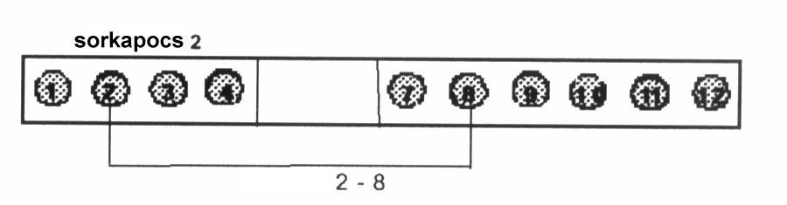

4 CSATLAKOZTASSUK A FOTOCELLÁT
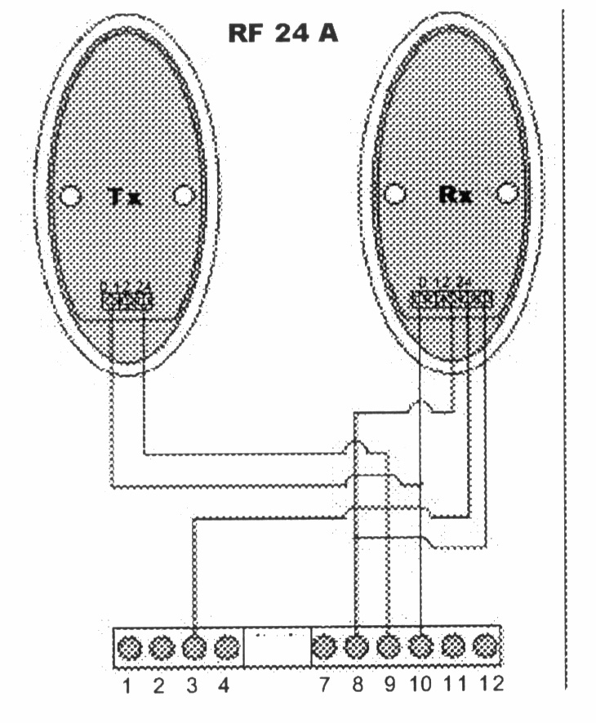
- A ZÁRÁSI FOTOCELLÁT a következő ábrának megfelelően kapcsoljuk.

Megjegyzés: Zárjuk rövidre a 3-as és a 9-es kivezetéseket, ha a fotocella ZÁRÁS-ban nem került üzembe helyezésre.
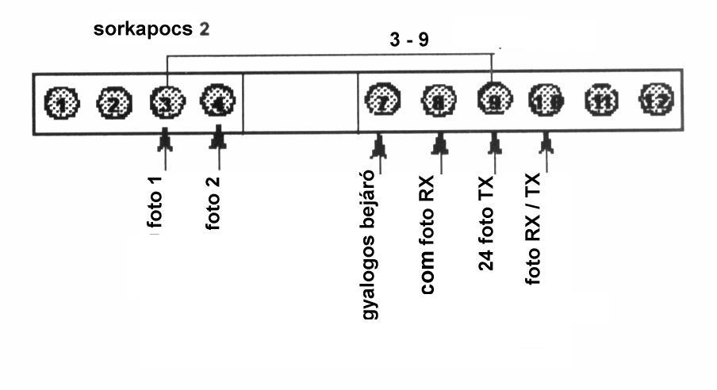

- A NYITÁSI FOTOCELLÁT a következő ábrának megfelelően kapcsoljuk.
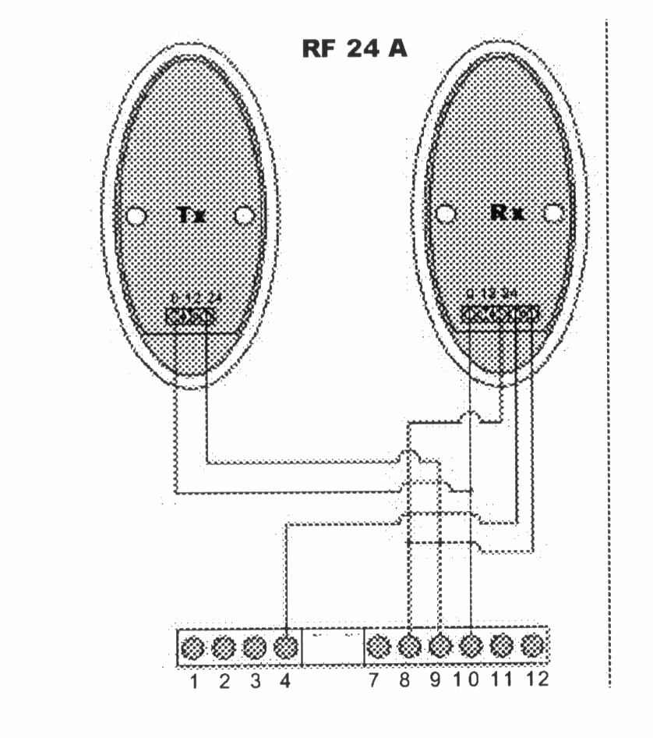
Megjegyzés: Zárjuk rövidre a 4-es és a 9-es kivezetéseket, ha a fotocella NYITÁS-ban nem került üzembe helyezésre.
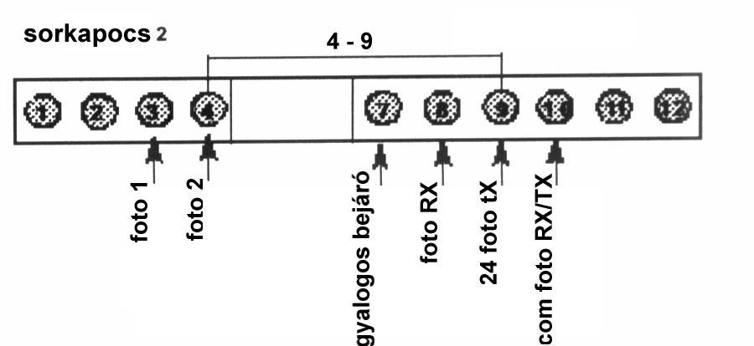

5 A DIP-KAPCSOLÓ PROGRAMOZÁSA

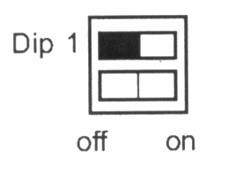
- AZ 1-ES DIP-KAPCSOLÓ TÁRSASHÁZ FUNKCIÓ

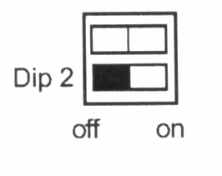
- A 2-ES DIP-KAPCSOLÓ ELŐZETES VILLOGÁS

6 AZ SW4-ES JUMPER PROGRAMOZÁSA (FUNKCIÓ)

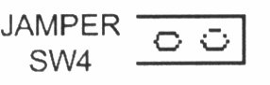

JUMPER SW4 MAN PRESENT = SW4-ES JUMPER – EMBER JELEN VAN
A JUMPER CSATLAKOZÁSI FUNKCIÓBA HELYEZÉSE

KAPCSOLJUK VISSZA A TÁPFESZÜLTSÉGET A VEZÉRLÉSRE

ELLENŐRIZZÜK A KÖVETKEZŐKET
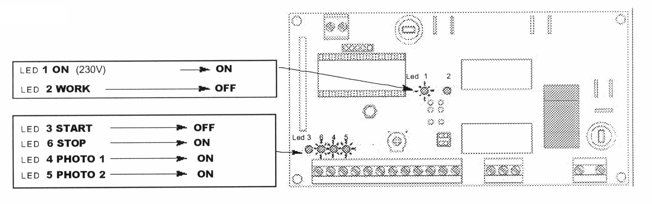

9 SZÜNTESSÜK MEG A VEZÉRLÉS TÁPELLÁTÁSÁT

10 HELYEZZÜK ÁT A JUMPERT A FÜGGŐLEGES HELYZETBŐL A VIZSZINTES HELYZETBE

alap pozíció A jumper pozíciója a kód-tanuláskor
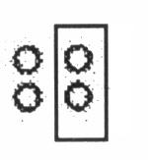
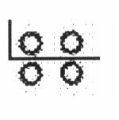

11 KAPCSOLJUK VISSZA A TÁPFESZÜLTSÉGET A VEZÉRLÉSRE
12 ÁLLÍTSUK BE A DIP-KAPCSOLÓT

13 ADJUNK EGY IMPULZUST A RÁDIÓ ADÓVAL

14 SZÜNTESSÜK MEG A VEZÉRLÉS TÁPELLÁTÁSÁT

15 HELYEZZÜK ÁT A JUMPERT A VIZSZINTES FELSŐ HELYZETBŐL A VÍZSZINTES ALSÓ HELYZETBE

A jumper pozíciója a kód-tanuláskor A jumper pozíciója az időzítés-tanuláskor
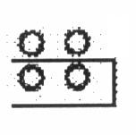

KAPCSOLJUK VISSZA A TÁPFESZÜLTSÉGET A VEZÉRLÉSRE

AZ ELSŐ IMPULZUS ADÁSA A TÁVIRÁNYITÓVAL

INDITSUK EL AZ ELSŐ SZÁRNYAT, MAJD AZUTÁN A MÁSODIKAT

A MÁSODIK IMPULZUS ADÁSA A TÁVIRÁNYITÓVAL
MEGKEZDŐDIK A LASSÍTÁS

A HARMADIK IMPULZUS ADÁSA A TÁVIRÁNYITÓVAL
A MOTOROKAT LEÁLLITJA
(1 másodperces impulzust ad, amikor a két kapu-szárny teljesen kinyílik)

A NEGYEDIK IMPULZUS ADÁSA A TÁVIRÁNYITÓVAL
A SZÜNET IDEJÉNEK MEGKEZDÉSE NYITÁSKOR
(lásd a 30-as pontot, ha nem akarjuk ezt a funkciót használni)

AZ ÖTÖDIK IMPULZUS ADÁSA A TÁVIRÁNYITÓVAL
A SZÜNET IDEJÉNEK VÉGE NYITÁSKOR ÉS/VAGY A ZÁRÁS MEGKEZDÉSEKOR

A HATODIK IMPULZUS ADÁSA A TÁVIRÁNYITÓVAL
A KAPU-SZÁRNYAK FÁZIS-ELTOLÁSA ZÁRÁSKOR
(adjuk meg a fázis-eltolás minimális idejét)

VÁRJUK MEG A KAPU TELJES BEZÁRÁSÁT ÉS A TÁPEGYSÉG LEKAPCSOLÁSÁT, HA A VILLOGÓT ÜZEMBE HELYEZTÜK

SZÜNTESSÜK MEG A VEZÉRLÉS TÁPELLÁTÁSÁT

HELYEZZÜK ÁT A JUMPERT A VIZSZINTES HELYZETBŐL A FÜGGŐLEGES HELYZETBE, JOBBRA

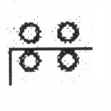
A jumper pozíciója az időzítés-tanuláskor A nyitási üzemmód végső jumper pozíciója
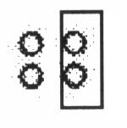

KAPCSOLJUK VISSZA A TÁPFESZÜLTSÉGET A VEZÉRLÉSRE

ADJUNK EGY IMPULZUST A TÁVIRÁNYITÓVAL, HOGY ELLENŐRIZZÜK, MINDEN IDŐT ELTÁROLTUNK-E ?

A MENETHOSSZ ELLENŐRZÉSE ÉS BEÁLLITÁSA – AZ ERŐT BEÁLLITÓ POTENCIÓMÉTER

Lehetőség van arra, hogy leállítsuk a szárny menet-hosszát az üzemelés közben, az erőt maximálisan 150 N-ra (körülbelül 15 kg) megemelve, A POWER potenciométert felhasználva (az erő növelése az óramutató járásával megegyező irányban történik, a csökkentés pedig az óramutató járásával ellentétes irányban).
Ha a POWER potenciométert a minimális értékre állítottuk be, és ezt a feltételt nem fogadtuk el, akkor vágjuk át a kártya sávját a „W2” kártya hátoldalán a blokkok között, majd ismételjük meg az ellenőrzést és a szabályozást.
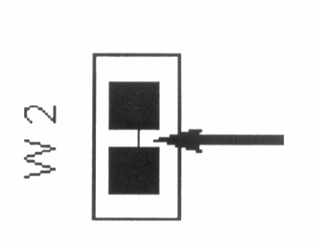

HA NEM AKARUNK LASSÍTÁST
VÁRJUNK ADDIG, AMIG A KÉT KAPU-SZÁRNY TELJESEN KI NEM NYILIK, ÉS ADJUK KI A 2-ES IMPULZUS ÉS A 3-AS IMPULZUS SOROZATÁT (2 másodperc).

HA NEM AKARUNK SZÜNETET PROGRAMOZNI A NYITÁSNÁL, DE PROGRAMOZZUK A LÉPÉSENKÉNTI FUNKCIÓT
A NEGYEDIK IMPULZUS ADÁSA (2 másodpercen belül) EGY TOVÁBBI IMPULZUS adása NÉHÁNY MÁSODPERC MÚLVA. AZ ÖTÖDIK IMPULZUS ADÁSA A ZÁRÁSI FÁZIS VÉGREHAJTÁSÁRA.

- HA NEM AKARUNK SZÜNETET PROGRAMOZNI A ZÁRÁSNÁL
hatos és hetes impulzus adása (2 másodperc)

A Q 35 B tipusú VEZÉRLŐ EGYSÉG
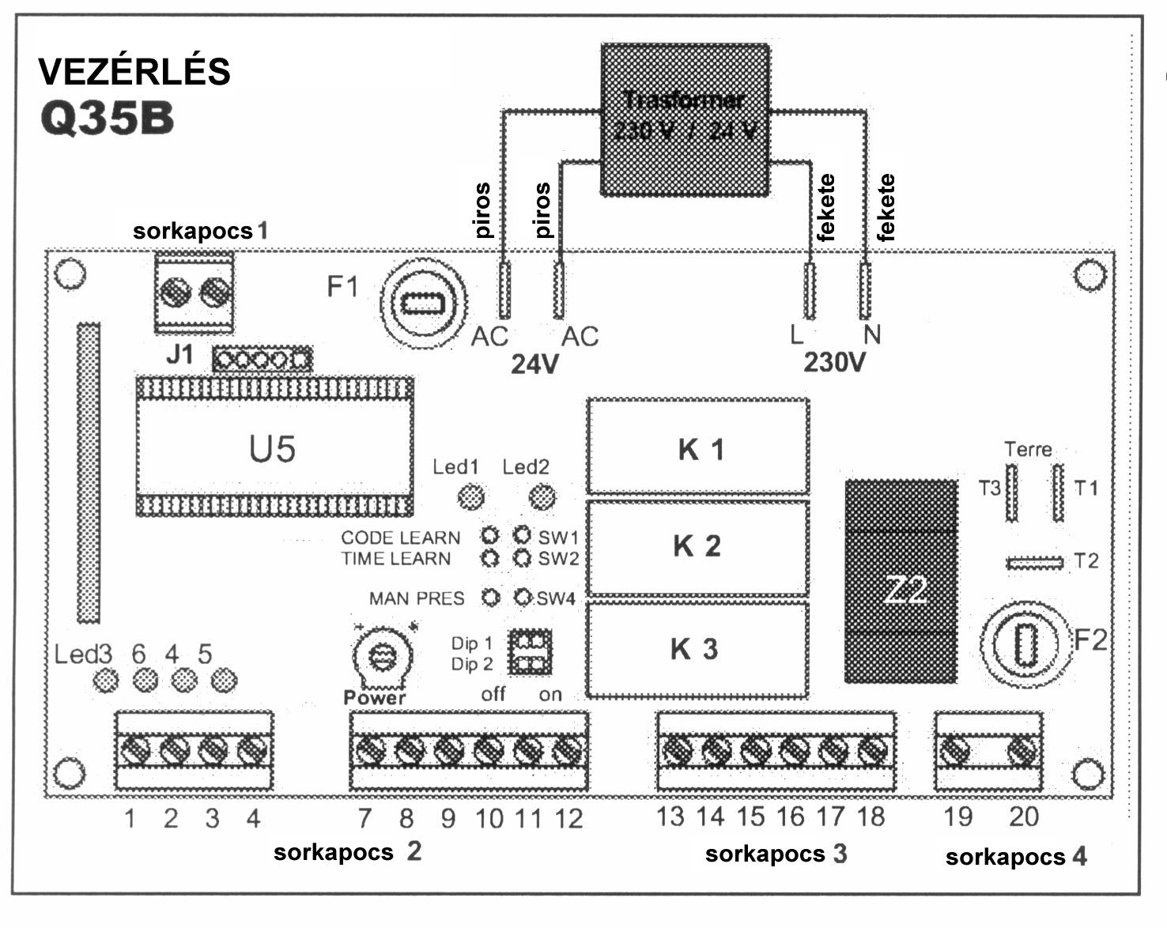

A VEZÉRLŐ EGYSÉG RÉSZEI

F1  F2  1-ES LED  2-ES LED  3-AS LED  4-ES LED  5-ÖS LED  6-OS LED  M1  M2  M3  M4  T1/T2/T3  POWER  DIP1 SW3  DIP2 SW3  SW4  J1  U5  Z2  K1 / K2 / K3  SW1/SW2  CODE LEARN  TIME LEARN | Biztosíték 24 V AC 800 mA  Biztosíték 230 V AC 5 A  A 230 V jelen van  Üzemelési jel  A Start jel megléte  Az 1-es fotocella jel  A 2-es fotocella jel  A Stop jel megléte  Kivezetés gyorsszorító rádióhoz, vagy antennához  Kivezetés gyorsszorító sor rádióhoz, vagy antennához  Kivezetés gyorsszorító motorhoz  Kivezetés gyorsszorító tápegységhez  Kivezetés gyorsszorító a földeléshez  A motorok teljesítményének a beállítása  Közös  Elővillogás  Ember jelen van  Az elektromos zár csatlakoztatása (a forgó kapukhoz)  Mikroprocesszor  Szűrő  Relé  Közös a programozáshoz  Kódok programozása  Idők programozása



